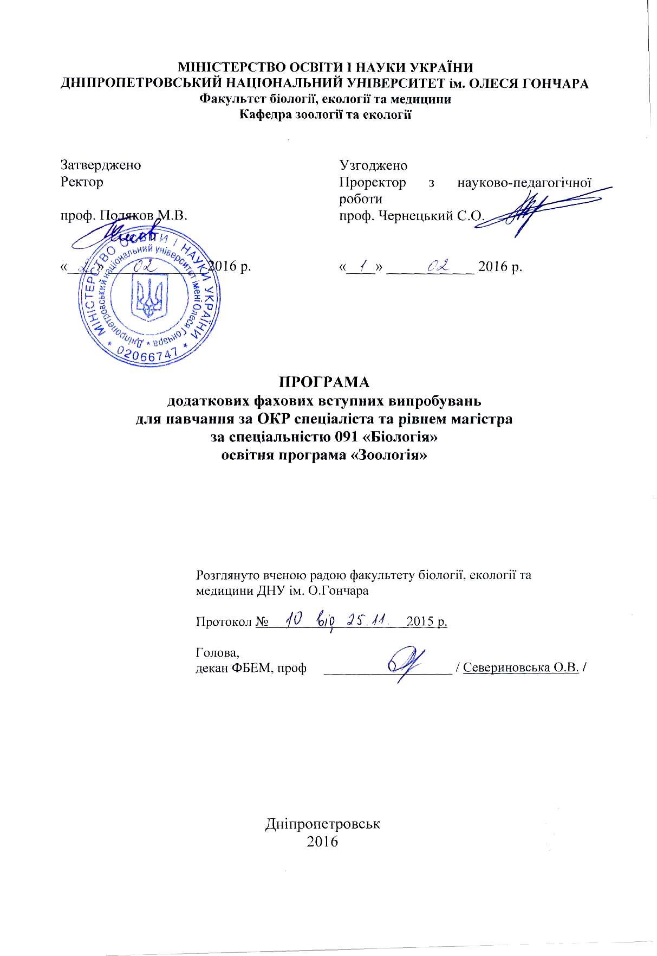
Програма вступних випробувань

РОЗДІЛ 1. ЗООЛОГІЯ

Характеристика зоології, як науки. Визначення дисципліни. Структура зоології хребетних як науки. Загальні та приватні зоологічні дисципліни. Похідні та практичні галузі. Теоретичне та практичне значення зоології.
Тип Саркомастигофора. Характеристика типу Саркомастигофора. Морфологія, анатомія, фізіологія. Патогенні джгутикові, їх роль в житті людини та тварин. Класифікація одноклітинних. Морфофіозіологічна характеристика споровиків. Організація споровиків, як наслідки паразитизму. Статеве і безстатеве розмноження. Особливості життєвих циклів.

Війчасті. Загальна характеристика інфузорій. Особливості будови інфузорій як найскладніших організованих одноклітинних. Коньюгація у інфузорпій. Безстатеве розмноження: поділ та брунькування. Філогенія одноклітинних. Походження багатоклітинних тварин. Типи симетрії.

Губки. Особливості організації губок як найбільш примітивних багатоклітинних. Статеве і безстатеве розмноження. Особливості ембріонального розвитку. Класифікація губок. Тип кишковопорожнинні. Загальні риси організації.

Кишковопорожнинні. Характеристика класу гідроїдних і особливості будови та фізіології, розмноження та зміна поколінь. Клас сцифоїдні медузи. Зовнішня та внутрішня будова, будова водно-судинної системи. Життєвий цикл та зміна поколінь у сцифозоїв, статевий та безстатевий процес, стробіляція, брунькування. Клас коралові поліпи. Особливості будови та фізіології коралів.

Пласкі черви. Розділ двобічно-симетричні тварини. Формування тришаровості. Шкірно-мускульний мішок. Загальні риси організації плоских червів. Спрощення та спеціалізація плоских червів пов'язані з паразитизмом. Головні паразити людини та тварин, їх патогенна роль. Філогенія плоских червів.

Кільчасті черви. Тип Кільчасті черви. Сегментація тіла як головна риса організації. Будова окремого сегмента. Параподії. Вторинна порожнина тіла, кровоносна, видільна та статева системи. Походження та функції вторинної порожнини тіла. Нервова система та органи відчуття. Олігомерні та полімерні аннеліди. Загальна характеристика багатощетинкових кільчаків. Філогенія кільчаків.

Молюски. Тип Молюски. Особливості організації. Розчленування тіла. Раковина та її будова. Мантія та мантійний комплекс органів. Перетворення вторинної порожнини тіла. Розмноження та розвиток. Спосіб життя, представники.

Черевоногі молюски. Загальна характеристика, основні риси будови. Форми симетрії у черевоногих молюсків. Органи розмноження, розвиток черевоногих. Життєві форми черевоногих. Господарське значення черевоногих молюсків.

Двостулкові молюски. Клас Пластинчастозяброві, або двостулкові молюски. Загальна характеристика пластинчастозябрових. Раковина та мантія молюсків. Морфофізіологічні особливості. Спосіб життя та розповсюдження. Розмноження та розвиток. Розмноження та розвиток. Філогенія молюсків.

Тип Членистоногі. Ускладнення сегментації в результаті відділів тіла та членистих кінцівок. Різні типи кінцівок. Хітиновий зовнішній скелет та його значення. Линяння та його гормональна регуляція. Анаморфоз і епіморфоз. Порожнина тіла та будова кровоносної системи. Поділ типу на підтипи та класи.

Підтип Зябродишні. Клас Ракоподібні. Організація ракоподібних як водних мешканців. Характер сегментації та типи кінцівок. Зовнішня та внутрішня будова ракоподібних як первинноводних організмів. Найголовніші ряди, їх характеристика та представники. Філогенія ракоподібних.

Клас Комахи. Забарвлення тіла та його біологічне значення. Явище поліморфізму, громадські комахи, поведінка. Сезонний цикл та сезонний поліморфізм у комах. Мімікрія. Поділ класу на підкласи. Основні ряди комах з повним та неповним метаморфозом. Шкідники сільського та лісового господарства та боротьба з ними. Паразити та переносники звороб. Корисні та одомашнені комахи. Комахи як запилювачі рослин. Філогенія членистоногих.

Хордові. Хордові як вища сходинка на сучасному етапі еволюційного розвитку органічного світу. Походження та еволюція хордових. Положення в системі. Зв'язок з іншими типами вторинноротих. Тип хордові. Загальна характеристика та план будови хордових. Головні морфо-фізіологічні, біохімічні та екологічні особливості. Первинні хордові та їх екологічні форми. Надбання міохордального комплексу, нового типу дихання та нервової системи з невроцелем. Зв'язок з іншими вторинноротими. Розподіл на підтипи, класи.

Нижчі хордові. Напівхордові - Hemichordata. Загальна характеристика. Будова на прикладі баланоглосуса - як проміжного типу організації тварин між безхребетними та хордовими. П/тип Оболонкові - Tunicata. Характеристика підтипу як приклад регресивної адаптації тварин до умов середовища. Будова на прикладі асцидії. Систематика розподіл та класи. Гіпотези про походження оболонкових
Кл. Безчерепні - Асгаniа. Характеристика як найбільш організованих тварин серед нижчих хордових. Будова на прикладі ланцетника. Систематика. Головні представники, біологія, значення, стан охорони. Теоретичне значення вивчення безчерепних, як вищої форми в виникненні хребетних.
П/тип Хребетні - Vertebrata. Загальна характеристика хребетних як вищих хордових. Зоологічна та екологічна класифікація. Розподіл на екологічні групи та зоологіні таксони. Походження та еволюційний розвиток хребетних.
Порівняльно-анатомічний огляд організації хребетних. Форма тіла. Покриви. Будова шкіри та її функція. Скелет. Загальна структура та розвиток скелету. Хондральний та покривний скелет. Розподіл скелету за функцією організму. Скелет черепа. Осьовий скелет. Розвиток хребта, типи хребців та їх взаємовідношення з хордою в процесі еволюційного розвитку хребетних. Скелет грудної клітини, та кінцівок. Скелет непарних та парних кінцівок.М'язова система хребетних. Травна система. Кровоносна система. Структурна організація кровоносної системи. Органи дихання. Типи органів дихання хребетних та їх розвиток. Нервова система та органи почуттів. Головний мозок, його будова та розвиток. Органи нюху, органи зору. Органи слуху та рівноваги.
Розділ Безщелепні – Agnata. Загальна характеристика безщелепних. Система. Кл. Круглороті - Cyclostomate. Загальна характеристика. Систематика. Будова круглоротих на прикладі міноги. Екологія круглоротих. Середовище, екологічні форми, міграції, розмноження, розвиток, живлення. Біологічні особливості, значення.
Розділ Щелепнороті – Gnatostomate. Надклас Риби - Pisces. загальна морфо-біологічка характеристика як первинно водних щелепноротих хребетних.
Хрящові риби – Chondrichthyes. Загальна характеристика хрящових риб. Будова на прикладі акули: зовнішня будова, внутрішня будова.
Кісткові риби. Будова кісткових риб на прикладі окуня. Зовнішній огляд. Внутрішня будова: скелет, нервова система та органи почуттів, органи дихання, система травлення, системи кровообігу, органи виділення та статева система.
Надклас Четвероногі. – Tetrapoda. Загальна характеристика. Пристосування до наземних умов існування.
Кл. Земноводні - Amphibia. Загальна характеристика як проміжної групи міх водними та наземними хребетними. Система земноводних. Будова на прикладі жаби озерної. Зовнішня будова, внутрішня будова Екологія земноводних.
Клас Плазуни – Reptilia. Загальна характеристика амніот й класу плазунів. Система класу. Походження та еволюція плазунів. Будова на прикладі ящірки пруткої. Зовнішня будова. Внутрішня будова. Порівняльний огляд скелету плазунів. Екологія плазунів.
Кл. Птахи - Aves. Загальна характеристика класу. Пристосування до польоту. Крило як літальний аппарат. Система птахів. Походження та еволюція. Будова на прикладі голуба. Зовнішня будова. Внутрішня будова. Екологія птахів.
Клас Ссавці. Загальна характеристика ссавців як найбільш організованого класу хребетних. Система ссавців. Походження та еволюція. Будова ссавців на прикладі кролика (собаки, криси). Зовнішня будова. Внутрішня будова. Головні ряди, представники, їх біологія, поширення, стан й значення.
ЛІТЕРАТУРА
- М'якушко В.К., Вольвач Ф.В. Екологія. К.: Рад.шк., 1984. – 169 с.
- Чернова В.К., Билова О.М. Екологія. К.: Вища шк., 1986. – 231 с.
- Одум Ю. Экология М.: Мир, 1986. Т. 1, Т.2.
- Бигон М., Харкер Д., Таунсенд К. Экология. М.: Мир, 1989. – 258 с.
- Вернадський В.И. Биосфера и ноосфера. М.: Наука, 1989. – 258 с.
- Огінова І.О. Основні шляхи антропогенезу. – Дн-ськ: РВВ ДНУ, 2003
- Яблоков Н.А., Юсуфов В.Р. Эволюционное учение. – М.: МГУ, 1985
- Грант В. Эволюция организмов.-М.-1980
- Депенчук Н.П., Крисаченко. Экология и теория эволюции.-К.-1987
- Иорданский Н.Н. Развитие жизни на Земле. - М.-1981
- Бочков Н.П. Клиническая генетика: Учебник. − М.: Медицина, 1997.
- Газарян К.Г., Тарантул В.З. Геном эукариот. − М., 1983.
- Конюхов Б.В. Генетика развития позвоночных. − М.: Наука, 1980.
- Гершензон С.М. Основы современной генетики. − К.: Наук. думка, 1983.
- Дубинин Н.П. Общая генетика. − М.: Наука, 1986.
- Булахов В.Л. Морфологія та анатомія хордових тварин. – Дніпропетровськ.: ДДУ, 1999
- Догель В.А. Зоология беспозвоночных. – М.: Высшая школа, 1981.
- Наумов Н.П., Карташов Н.Н. Зоология позвоночных. (в 2-х томах). – М.: Высш. шк., 1979. Т.1-2.
- Ромер А, Парсонс Т. Анатомия позвоночных. В 2-х частях. – М.: Мир,1992. Ч.1 – 356 с., Ч. 2 - 406 с.
- Токарский В.А., Есилевская М.А., Зоология позвоночных. – Харьков.: ХГУ, 1998.

РОЗДІЛ 2. ЕКОЛОГІЯ ТВАРИН
Вступ. Історія розвитку екології тварин Поняття, предмет, об’єкт дослідження. Сукупність вмінь та навичок. Місце екології тварин в системі природничих наук. Взаємодія організму й середовища. Фундаментальні властивості живих систем. Організм як дискретна відкрита система, пов’язана із середовищем обміном речовини, енергії й інформації. Розмаїтість організмів. Джерела енергії для організмів. Природний відбір та його одиниці.
Аутекологія тварин. Умови й ресурси середовища. Поняття про фізико-хімічні умови середовища життєдіяльності організмів; особливості водного, ґрунтового й повітряного середовищ. Абіотичні й біотичні фактори. Замінні й незамінні ресурси. Екологічне значення основних абіотичних факторів: тепла, освітленості, вологості, солоності, концентрації біогенних елементів. Динаміка ат взаємодія екологічних факторів. Класифікація факторів нам основі взаємодії. Можливості адаптації організмів до змін умов середовища. Лімітуючі фактори. Правило Лібіха, закон Шелфорда. Розподіл окремих видів тварин за градієнтом умов. Добова й сезонна циклічність впливу факторів.
Демекологія тварин. Визначення понять "біологічний вид" і "популяція". Ієрархічна структура популяцій; розселення організмів і міжпопуляційні зв'язки. Популяції тварин, як елементи екосистем. Статистичні характеристики популяції: чисельність, щільність, віковий і статевий склад. Характер просторового розміщення особин. Випадковий, рівномірний й агрегований розподіл. Механізми підтримки просторової структури. Територіальність. Динамічні характеристики популяції. Народжуваність, смертність, швидкість популяційного росту. Регуляція чисельності популяцій тварин у природі. Таблиці й криві виживання. Характер розподілу смертності за віком у різних групах тварин і рослин. Експонентна й логістична моделі росту популяції. Специфічна швидкість росту популяції, "щільність насичення" як показник ємності середовища, чиста швидкість розмноження. Популяційні хвилі та їх походження.
Синекологія тварин. Основи взаємодій популяцій тварин. Динамічні характеристики угруповань. Біоценози та угруповання тварин, їх таксономічний склад і функціональна структура. Типи взаємин між тваринами: симбіоз, мутуалізм, коменсалізм, конкуренція, біотрофія. Відносини "хижак - жертва". Міжвидова конкуренція. Експлуатація й інтерференція. Принцип конкурентного виключення. Умови співіснування конкуруючих видів. Конкуренція й поширення видів у природі. Поняття про екологічну нішу; потенційна й реалізована ніша. Видова розмаїтість як специфічна характеристика угруповання. Динаміка угруповань у часі. Циклічні й необоротні процеси. Серіальні й клімаксові угруповання.
Зооценоз, як частина біогеоценозу. Роль тварин у екосистемах. Основні етапи використання речовини й енергії в екосистемах. Трофічні рівні. Деструкція органічної речовини в екосистемі. Біотрофи й сапротрофи. Харчові ланцюги "виїдання" (пасовищні) і харчові ланцюги "розкладання" (детритні). Екологічна ефективність; "Піраміда продукцій" і "піраміда біомас". Мікро - і макроредуценти. Тварини і сукцесія. Роль тварин у біогеоценозі. Консорції, як елементарні частини функціональної структури біогеоценозу. Типи консортивних зв’язків тварин. Середовищеутворююча роль тварин у біогеоценозі. Роль тварин у міжбіогеоценотичних зв’язках.
ЛІТЕРАТУРА

Акимов М.П. Экология животных. – Днепропетровск: ДНУ. – 1956. – 122 с.
- Номоконов Г.Ю. Общая биогеоценология. – Ростов-на-Дону:КрГУ – 1983. – 267 с.
- Пианка Эрих. Эволюционная экология – М.: Мир, 1981. – 400 с.
- Боголюбов С.А. Экология : Учебное пособие .-М.: Знание, 1997.-288с.
- Сытник К.М., Брайон А.В., Гордецкий А.В., Брайон А.П. Словарь-справочник по экологии – К.: Наукова думка. – 1994. – 666 с.
- Шепяг-Сосонко Ю.Р., Емельянов И.Г. Экологические аспекты концепции биоразнообразия. \\ Екологія та ноосферологія, 1997.№ 1-2. С.131-140.

РОЗДІЛ 3. ОРНІТОЛОГІЯ
Основні риси організації класу Aves. Основи біології птахів. Особливості зовнішньої та внутрішньої будови птахів. Пристосування птахів до польоту. Походження та еволюція класу Aves. Система класу Aves. Розмноження та розвиток птахів. Основи екології птахів. Гніздобудувальна діяльність птахів. Живлення птахів. Енергетика птахів. Пристосування птахів до різних способів життя способу життя.
Екологічна радіація класу Aves. Основні екологічні групи за місцем мешкання. Екологічні групи птахів. Степові птахи. Лісові птахи. Птахи узлісся та чагарників. Навколоводні та водні птахи. Дуплогніздні птахи. Колоніальногніздуючі птахи. Інші екологічні групи птахів. Хижі птахи. Комахоїдні птахи. Птахи в антропогенному ландшафті.
Господарське значення птахів. Значення птахів для людини. Міграції та перельоти птахів. Сангігієнічне значення птахів. Птахи і сільське господарство. Птахи та лісове господарство. Мисливські птахи. Птахи та ЛЕП. Співочі та декоративні птахи.
Охорона та приваблення птахів. Біотехнічні заходи. Розведення дичини. Рідкісні та зникаючі птахи. Птахи в Червоній книзі України. Роль міжнародних конвенцій у збереженні різноманіття птахів.
ЛІТЕРАТУРА
- Ильичев В. Д., Карташев Н. Н., Шилов И. А. Общая орнитология: Учебник для студ. биол. спец. ун-тов. – М.: Высшая школа, 1982. – 464 с.
- Чельцов-Бебутов А. М. Экология птиц. – М.: МГУ, 1982. – 128 с.
- Біологічне різноманіття України. Дніпропетровська область. Птахи: Негоробцеподібні (Aves: Non-Passeriformes)./ В. Л. Булахов, А. А. Губкін, О. Л. Пономаренко, О. Є. Пахомов. За загальн. ред. проф. О. Є. Пахомова. – Д.: Вид-во Дніпропетр. нац. ун-ту, 2009. – 624 с.
- Червона книга України. Тваринний світ / за ред. І.А. Акімова — К.: Глобалконсалтинг, 2009.– 600 с.
- Червона книга Дніпропетровської області. (Тваринний світ) / Під редакцією О. Є. Пахомова. –Дніпропетровськ: TOB "Новий Друк", 2011. - 488 с.
- Благосклонов К.. Н. Охрана и привлечение птиц. М., 1972.
- Войткевич А. Л. Перо птицы. М., 1962.
- Гладков Н. А* Биологические основы полета птиц. М., 1949.
- Дементьев Г. .Я; Птицы, Руководство по зоологии. М.—Л., 1940, т. VI.
Структура екзаменаційного завдання
Критерії оцінювання

Екзаменаційне завдання містить 45 тестових запитань, які стуктурно охоплюють 3 нормативних дисципліни (розділи): «Зоологія»; «Екологія тварин»; «Орнітологія»:

  - Тестові завдання з вибором однієї правильної відповіді – 2 бали.
  - Тестові завдання на встановлення відповідності («логічні пари») – 0–4 бали, 1 бал за 1 правильну встановлену відповідність.
  - Тестові завдання на встановлення правильної послідовності – 0–4 бали, 1 бал за 1 правильну встановлену послідовність.

Приклад тестів закритого типу:
Характерна особливість паразитичних Mastigophora – відсутність у них: |  |  |  | a | b | c | d
a. джгутиків | b. скоротливої вакуолі | c. ядра | d. ундулюючої мембрани
Вірна відповідь - b.

Приклади тестів на встановлення відповідності
 | Встановіть відповідність між класами хребетних тварин та їх представниками:
 | Класи: |  | Представники: |  |  | А | Б | В | Г | Д
 | 1 | Риби | А | Гоацин | 1
 | 2 | Амфібії | Б | Кайман | 2
 | 3 | Рептилії | В | Квакша | 3
 | 4 | Птахи | Г | Фінвал | 4
 |  |  | Д | Скорпена
Вірна відповідність: 1-Д; 2-В; 3-Б; 4-А.

Приклади тестів на встановлення правильної послідовності
 | Укажіть послідовність стадій життєвого циклу свинячого ціп’яка |  |  | А | Б | В | Г
 | А | Фінна | 1
 | Б | Дорослий черв | 2
 | В | Яйце | 3
 | Г | Онкосфера | 4
Вірна послідовність: 1–В; 2–Г; 3–А; 4–Б.

Тести за № 1–25 належать до розділу “Зоологія” – 50 балів
Тести за № 26–35 належать до розділу “Екологія тварин” – 20 балів
Тести за № 36–40 належать до розділу “Орнітологія” – 10 балів
Тести за № 41-45 на встановлення правильної відповідності або правильної послідовності належать до розділу “Зоологія” – 20 балів

Максимальна загальна кількість балів за виконання тестових завдань складатиме 100 балів.

Зав. каф. зоології та
екології, проф. Пахомов О. Є.

